*Памятка для всех участников движения*

*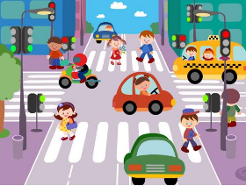Правила дорожного движения -*

*Это часть Таблицы Уважения:*

*Пешехода надо уважать,*

*На него не надо наезжать.*

*И прошу вас уважать шофёра,*

*Каждый может стать шофёром скоро.*

*Можем мы шофёра напугать.*

*Нужно всем участникам движенья*

*Соблюдать Законы Уважения!*

*